Resumen—En este trabajo se presenta una propuesta para la detección y clasificación de tumores cerebrales de pacientes, a partir de una base de datos que contiene imágenes en formato .jpg. Este método incorpora algunos conceptos básicos del procesamiento de imágenes como funciones que permiten eliminar ruido, algunas formas de segmentación y operaciones morfológicas. Dicha detección y extracción de tumores se realiza mediante el uso del software Matlab.
Diseño de un Algoritmo para la Clasificación y Detección de Tumores Cerebrales a partir de Imágenes MRI usando Matlab
Marlen Sofia Muñoz-Ruiz.

Palabras clave— MRI, Filtros, Segmentación, Algoritmo de k-means, Análisis de imágenes con tumores cerebrales, morfología, Procesamiento digital de imágenes.

INTRODUCCIÓN
El cerebro es una de las estructuras más complejas, el cual procesa y memoriza mucha información de forma continua. Está constituido por el encéfalo (hemisferios cerebrales, tronco del encéfalo y cerebelo y por la médula espinal. Todas estas partes se encuentran alojados dentro de unas estructuras óseas que son el cráneo y la columna vertebral respectivamente. El cebro está cubierto por las meninges, de las que existen tres capas (duramadre, aracnoides y piamadre) [1]. Un tumor cerebral es un crecimiento de células anormales en el tejido del cerebro, los cuales pueden ser benignos (no cancerosos) o malignos (con células cancerígenas que crecen muy rápido). Algunos son primarios, o sea, que comienzan en el cerebro. Otros son metastásicos, o sea, que comenzaron en alguna otra parte del cuerpo y llegan al cerebro. Los tumores en el cerebro pueden mostrar varios síntomas, algunos de los más comunes pueden ser dolores de cabeza, generalmente por la mañana, náusea y vómitos. Los especialistas diagnostican estos tumores por medio de un examen neurológico y otras pruebas como imágenes por resonancia magnética (MRI), tomografía computarizada o una biopsia. El tratamiento incluye la espera cautelosa, cirugía, radiación, quimioterapia y terapia dirigida. La terapia dirigida usa medicamentos u otras sustancias para combatir células cancerosas específicas y que causan menos daños a las células normales. La mayoría de las personas, recibe una combinación de estos [2]. Por lo anterior, la detección y clasificación de diferentes tumores cerebrales es de gran importancia.
En este trabajo se presenta una forma de obtener fácilmente dicha clasificación y detección, en el que solamente se debe cargar la imagen y posterior a ello se presenta si en dicha imagen se presenta un tumor o no, mediante un procesamiento previo como se muestra a continuación.

Procedimiento Experimental

Adquisición de imágenes
Las imágenes utilizadas en este caso fueron adquiridas de la base de datos de: kaggle (https://www.kaggle.com/datasets/sartajbhuvaji/brain-tumor-classification-mri?datasetId=672377). En la que se encuentra 2 carpetas: una con imágenes para las pruebas y otra para el entrenamiento, dentro de cada una se encuentran también otras cuatro carpetas en las se encuentran imágenes en formato .jpg de imágenes con tres tipos de tumores cerebrales (glioma, meningioma y pituitario) e imágenes con cerebros normales, con un total de 3264 imágenes. Después de haber descargado dicha base de datos, se procedió a hacer una depuración de imágenes, ya que estas tenían imágenes de encéfalos en los diferentes planos (Sagital, trasversal y coronal), como se muestra en la figura 1, de los cuales solo se decidió trabajar con imágenes en el plano transversal, ya que permitirían en este caso, hacer un mejor procesamiento.
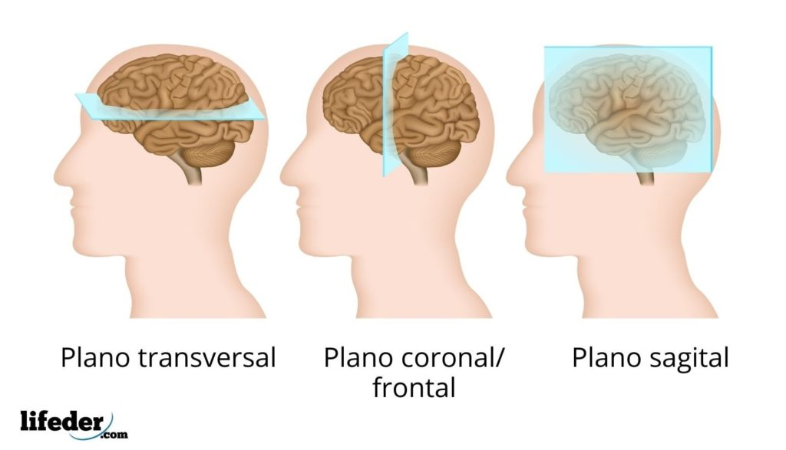

Fig. 1. Ejemplo de segmentación manual [5].

Conversión de imagen a escala de grises.
La conversión de una imagen a escalas de grises es de gran utilidad en este tipo de imágenes ya que permite observar un rango de tonos de gris, en el que el tono mas oscuro es negro y el tono mas claro es el blanco y por tanto es fácil de trabajar, por esta razón las imágenes que se estudiaron fueron convertidas a esta escala.

Filtrado
Los filtros en general son de gran importancia para el procesamiento digital de imágenes ya que estos, ayudan a atenuar frecuencias no deseadas. En este caso, primero se implementó un filtro de paso alto para realzar el contraste de áreas con poca variación de brillo. Este tipo de filtros tiende a retener la información de frecuencias altas, mientras que reduce la información de frecuencias bajas que permitieron resaltar las partes de interés como el cráneo y el tumor. El segundo filtro que se utilizó fue el filtro de máximos y mínimos que se comporta como un filtro pasa altas y el cual ayuda a resaltar diferencias y a la detección de bordes. Y por último, el tercer filtro que se utilizó fue el filtro medio. Estos filtros son ampliamente utilizados en el procesamiento de imágenes digitales porque, bajo ciertas condiciones, conserva los bordes mientras elimina el ruido [3].

Segmentación
La segmentación es uno de los procedimientos más importantes y del cual se debe escoger la manera más adecuada para que la imagen se divida en las regiones de mayor interés. En este caso, se probó tres tipos de segmentación. La primera segmentación que se probó fue manual, en la que se debe hallar un valor aproximado de permita la segmentación de todas las imágenes, para este caso se utilizó un valor de T = 80, dicho valor fue considerado experimentalmente, es decir, se probó que con un determinado número de imágenes ese valor y otros valores entre un rango de 70 y 90, los objetos de interés (cráneo y tumor) se segmentaban muy bien. La segunda segmentación que se utilizó fue dada por una función de Matlab conocida como im2bw, en la que al igual que la segmentación manual, se debe poner un umbral, en este caso al igual que el anterior, se probó con diferentes imágenes para obtener un valor general que permitiera realizar una buena segmentación al menos a la mayoría de las imágenes, dicho valor corresponde a 0.35. Una de las segmentaciones realizadas se muestra a continuación:

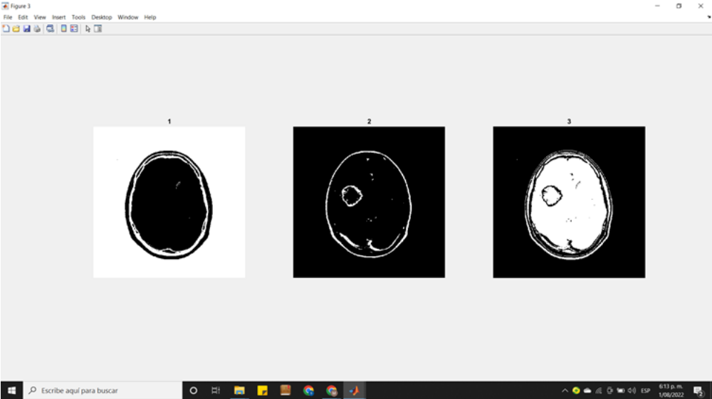

Fig. 2. Ejemplo de segmentación manual.
El tercer método que se utilizó para la segmentación fue la segmentación por k-means, el cual divide los datos en k grupos mutuamente excluyentes y devuelve el índice del grupo al que asigna cada observación [4]. Para este caso se implementó una “semilla” la cual fue obtenida también experimentalmente, que permitió realizar una segmentación apropiada a la mayoría de las imágenes como se muestra en la siguiente imagen:
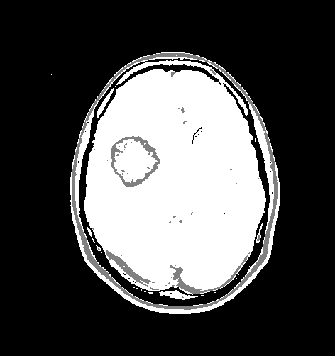
Fig. 3. Ejemplo de segmentación con k-means.

Operaciones morfológicas
El procesamiento morfológico de imágenes es fundamental y de gran ayuda para el procesamiento de las imágenes ya que estas operaciones permiten eliminar en algunos casos información que no es tan relevante. Dichos filtros sondean la imagen con una pequeña plantilla conocida como elemento estructurante que se ponen en todas las ubicaciones posibles de la imagen y compara con la vecindad correspondiente de pixeles [3]. Dentro de las operaciones morfológicas que se utilizaron con funciones en Matlab, se encuentra:
- Fill: Rellena píxeles interiores aislados.
- Bridge: Puentea píxeles no conectados, es decir, establece en 0 píxeles con valor 1 si tienen dos vecinos distintos de cero que no están conectados.
- Majority: Establece un píxel en 1, si cinco o más píxeles en su vecindad de 3x3 son 1; de lo contrario, establece el píxel en 0.
- Close: Realiza un cierre morfológico (dilatación seguida de erosión).
- Clean: Elimina píxeles aislados.

Etiquetación de elementos
Este paso es bastante importante en este tipo de trabajos experimentales, ya que permite observar que objetos está segmentando adecuadamente y cuales no, para esto se utilizó una función conocida como bwlabel que etiqueta los componentes de una imagen binaria.

Extracción de características
Una vez que las imágenes han pasado por dichos procedimientos se realiza la medición de las características por medio de una función en Matlab conocida como regionprops, la cual mide las propiedades de las regiones de la imagen cada uno de los objetos (cráneo y tumor). Posterior a ello, se mide el radio, el diámetro, el área y el perímetro.

- El diámetro del cráneo y del tumor esta dado por MajorAxisLength, MinorAxisLength, que contienen la longitud (en pixeles) del eje principal.
- El área del cráneo y del tumor está definida como la cantidad de pixeles en total que corresponden a cada uno.
- El perímetro del cráneo y del tumor están dados por la distancia alrededor del límite de la región.

Clasificación
Después de haber obtenido dichas características, se procede a observar características generales de regionprops que permiten distinguir los tumores y el cráneo, en este caso se puedo observar que se podía hacer una relación entre la proporción de pixeles en el casco convexo mayor a 0.5 (Solidity) que está en la región del área máxima.

Resultados y Discusión
Como se evidenció anteriormente, se utilizaron 3 tipos de segmentación las cuales fueron implementados en 3 diferentes códigos en Matlab. En cada código se ensayaron 30 imágenes de las cuales 20 tenían tumores (10 glioma y 10 meningioma) y 10 eran encéfalos sin tumor.

La estructura del primer código fue la siguiente:
- Conversión de la imagen a escala de grises
- Filtro pasa altas.
- Filtro de máximos y mínimos.
- Segmentación manual.
- Aplicación de filtro morfológicos.
- Etiquetado de elementos.
- Extracción de características generales del cráneo y tumor.
- Extracción de características principales.
- Clasificación entre encéfalo con tumor y encéfalo normal.
Con dicho procedimiento se obtuvo que 13 de 20 imágenes con tumores y 6 de 10 imágenes de encéfalos normales segmentaron de manera adecuada y se obtuvo una buen etiquetado y obtención de características, como se muestra continuación:
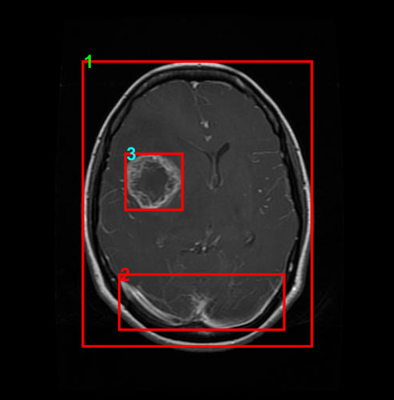
Fig. 4. Resultado de etiquetado con el código 1

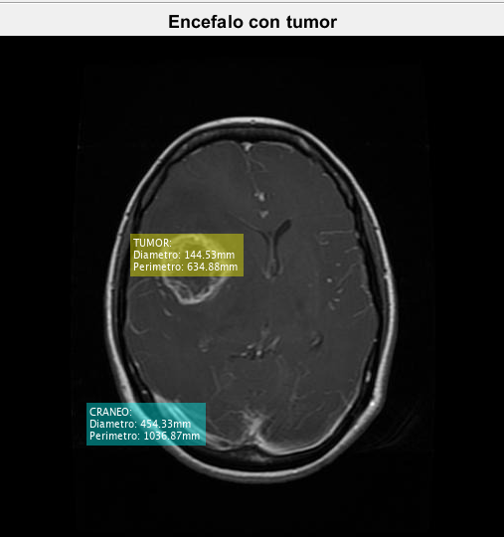
Fig. 5. Resultado de la clasificación y detección de características con el código 1.

La anterior imagen fue uno de los buenos resultados que se obtuvo, a pesar de que en se tenían 3 objetos, con la condición de clasificación se pudo distinguir entre cerebro, tumor y el otro objeto (etiqueta 3).

Luego se probó segundo código, en el cual se realizaron los siguientes pasos:
- Conversión de la imagen a escala de grises
- Segmentación con im2bw.
- Filtro mediano.
- Filtro pasa altas.
- Aplicación de filtro morfológicos.
- Etiquetado de elementos.
- Extracción de características generales del cráneo y tumor.
- Extracción de características principales.
- Clasificación entre encéfalo con tumor y encéfalo normal.

De este procedimiento se obtuvo que 16 de 20 imágenes con tumores y 8 de 10 imágenes de encéfalos normales segmentaron de manera adecuada y se obtuvo un buen etiquetado y obtención de características, como se muestra continuación:

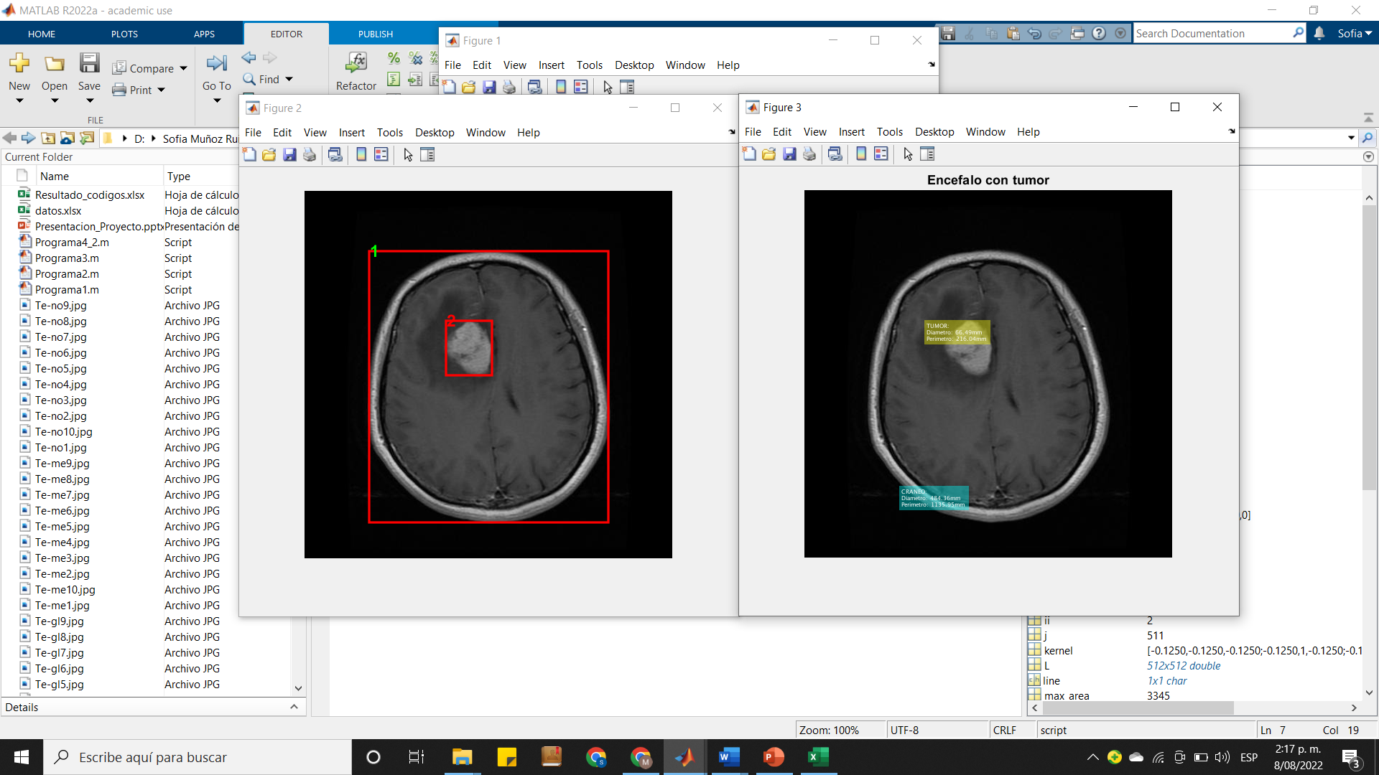
Fig. 6. Resultado de etiquetado con el código 2

Fig. 7. Resultado de la clasificación y detección de características con el código 2.

Finalmente, se realizó otro código para poder aplicar la segmentación con k-means, el procedimiento fue el siguiente:

- Conversión de la imagen a escala de grises
- Filtro pasa altas.
- Filtro de máximos y mínimos.
- Segmentación k-means.
- Aplicación de filtro morfológicos.
- Etiquetado de elementos.
- Extracción de características generales del cráneo y tumor.
- Extracción de características principales.
- Clasificación entre encéfalo con tumor y encéfalo normal.
Cabe resaltar que para este procedimiento se extrajo un plano de los 3 que arrojaba la segmentación (como se muestra en la figura 3), el cual era el único que mostraba los objetos deseados (cráneo y tumor), mientras que con las otras 2 regiones se perdían dichos objetos. De este procedimiento se obtuvo que 12 de 20 imágenes con tumores y 6 de 10 imágenes de encéfalos normales segmentaron de manera adecuada, como se muestra a continuación:

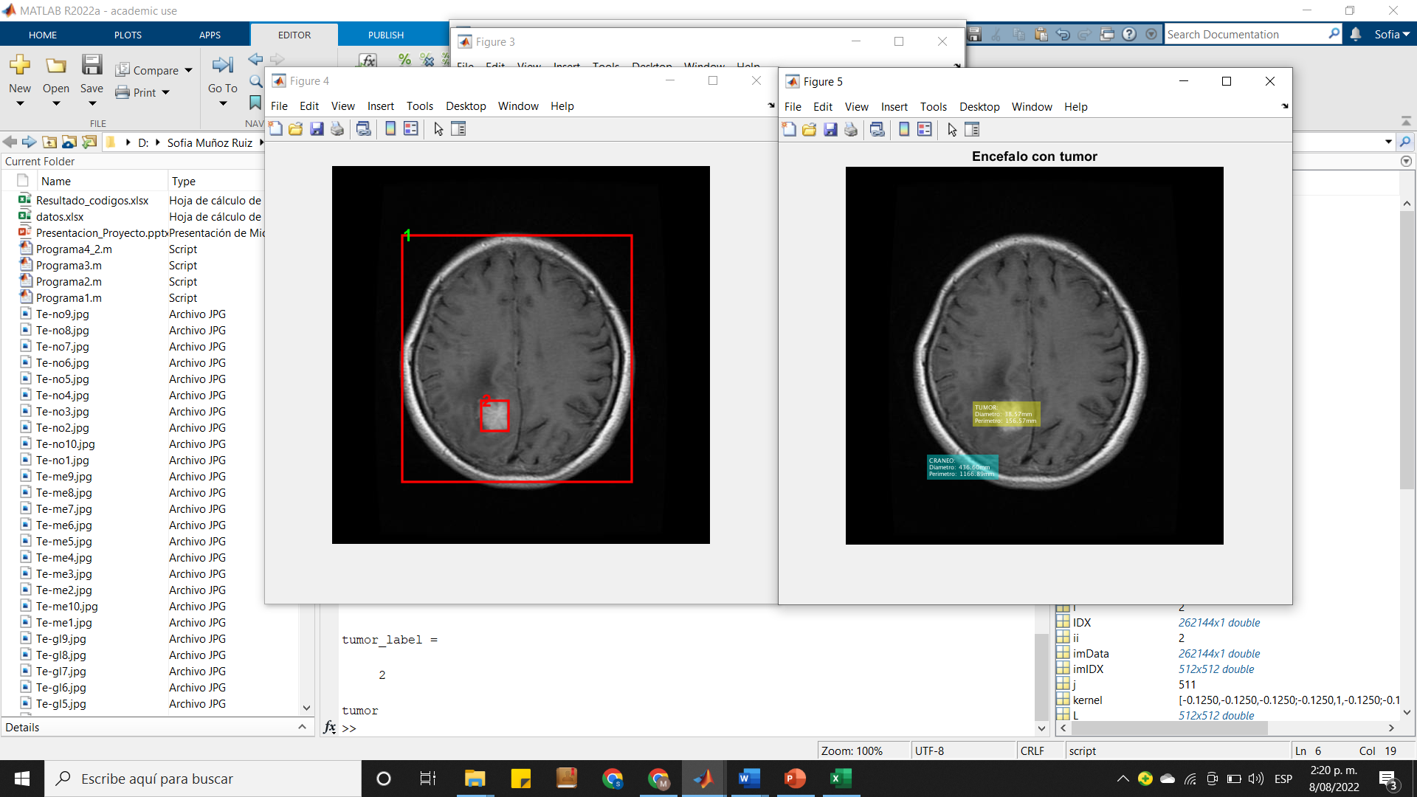
Fig. 8. Resultado de etiquetado con el código 3

Fig. 9. Resultado de la clasificación y detección de características con el código 3

Cabe resaltar, que hubo imágenes que no segmentaban muy bien con una forma, pero con otra si, como la imagen que se muestra en la figura 9, que fue una de las imágenes que solamente utilizando la segmentación con k-mean, mientras que con los otros códigos solo segmentaba el cráneo y el tumor no, como se muestra a continuación:
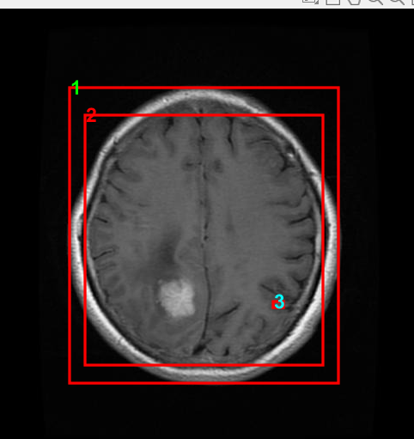
Fig. 10. Resultado de etiquetado con el código 1

En cuanto a los encéfalos que no tenían tumores se obtuvieron los siguientes resultados:
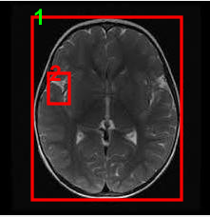
Fig. 11. Resultado de etiquetado con el código 2

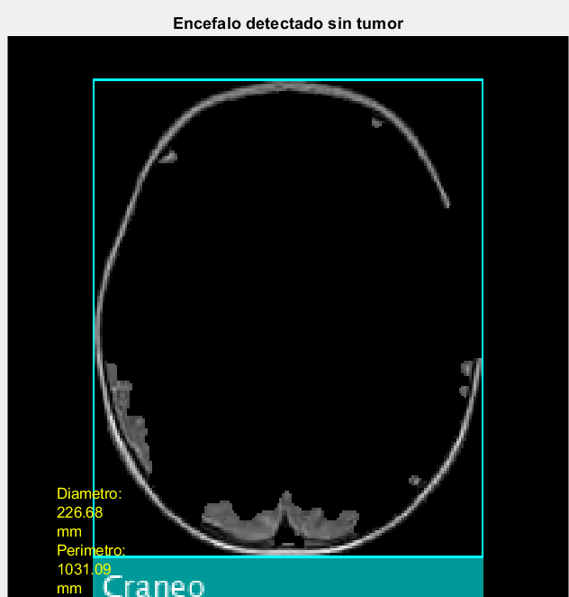
Fig. 12. Resultado de la clasificación y detección de características con el código 2

Conclusiones
En la literatura, la detección y clasificación de los tumores cerebrales es diversa, sin embargo, este tipo de imágenes encontradas en la base de datos de kaggle, no resultaron tan eficientes, primero porque se encontraba en formato .jpg, el cual deteriora la calidad de las imágenes. Además de ello, se observó que el fondo de las imágenes no era completamente negro, es decir, había valores de pixeles que oscilaban entre 1 y 6, y los niveles de gris de los tumores y del cráneo, tampoco presentaban una homogeneidad entre ellos, lo que impidió obtener una estadística general, con la que se pudiera establecer un valor promedio para que la segmentación fuera ideal para todos. Lo anterior se podría mejorar con una normalización previa en un trabajo futuro. Sin embargo, lo realizado en este trabajo es bastante viable para el enfoque del momento. Ello se puedo mostrar haciendo una comparación previa cuando se hacía una segmentación con y sin los filtros mencionados, en los que se podía comprobar que con las imágenes filtradas se obtenía una mejor segmentación, para luego, con ayuda de operaciones morfológicas se pudiera hacer un barrido de pixeles que no eran de gran importancia en este caso.
Se evidenció que los resultados obtenidos con el proceso 2 para la detección de tumores fue bastante buena a comparación de los códigos 1 y 3 donde se obtuvieron 13 y 12 de 20 respectivamente, pero en general, se pudo observar que había una buena clasificación cuando solo segmentaba el tumor y el cráneo adecuadamente, es decir, cuando solo se obtenían dos etiquetas, ya que en algunos casos habían segmentos de pixeles que estaban muy brillantes o los niveles de gris eran muy parecidos a los del cerebro y del tumor y por tanto, no había una buena segmentación. Sin embargo, hubiera sido de gran ayuda obtener una relación entre pixeles y niveles de gris de las partes del encéfalo, pero en la literatura no se encontró una relación entre pixeles y valores de cráneo, sustancia gris, sustancia blanca o sangre como se tiene en radiografías, lo anterior se podría considerar de gran utilidad para poder tener una referencia y una mejor clasificación.

Agradecimientos
Gracias a el profesor Leonairo Pencué quien orientó la electiva de Procesamiento de imágenes y permitió conocer a lo largo del semestre técnicas, procedimientos, y entre otras cosas que se deben tener en cuenta para realizar un manejo adecuado de las imágenes a procesar.
Referencias
- “Tumores cerebrales”. Recuperado de: Sociedad Española de oncología médica (SEOM).
- “Tumores cerebrales”. Recuperado de: Medline plus- Información de salud para usted.
- Rajesh C. Patil, Dr. A. S. Bhalchandra. “Brain Tumour Extraction from MRI Images Using MATLAB”
- “Introducción a la agrupación de k-means”. Recuperado de la página oficial de Matlab.
- “Planos de referencia para ubicar las estructuras del encéfalo” Recuperado de lifeder.

  M. S. Muñoz-Ruiz, Estudiante de Ingeniería Física, Universidad del Cauca, Popayán, Colombia. (e-mail: marlensm@unicauca.edu.co).

